Regulamin XXI Konkursu Poezji Maryjnej - 2022 r.
DLA AUTORÓW wierszy

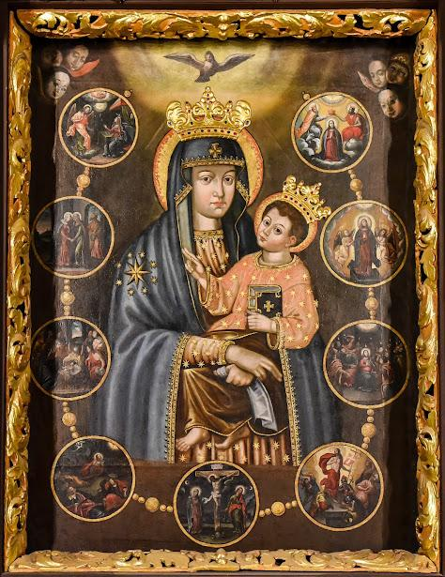
Poezja o treści religijnej jest formą modlitwy!

- CELEM konkursu jest popularyzacja Sanktuariów Maryjnych na Kaszubach i Pomorzu, a szczególnie Sanktuariów: Matki Bożej Królowej Rodzin i Matki Bożej Bolesnej w Kościerzynie oraz popularyzacja literatury maryjnej w języku polskim i kaszubskim.

- ORGANIZATORAMI konkursu są: Parafia Świętej Trójcy w Kościerzynie wraz z Parafialnym Zespołem Caritas.

- Konkurs jest objęty patronatem ks. J.E. Ryszarda Kasyny, Biskupa Pelplińskiego.

- UCZESTNIKAMI konkursu są: autorzy wierszy - dzieci, młodzież i dorośli z diecezji pelplińskiej.

- Autorzy wierszy przesyłają swoje prace napisane na komputerze (kwestia czytelności) w języku polskim lub kaszubskim do organizatorów konkursu do dnia 31 marca 2022 r. (uwaga: decyduje data odbioru, nie wysyłki! ).

- Dane autora ( imię, nazwisko, adres, wiek i data urodzenia, nr telefonu oraz nazwa szkoły i klasy) należy umieścić na odwrotnej stronie wiersza.

- Wiersze należy przesłać pocztą tradycyjną za potwierdzeniem odbioru na adres:

Parafia Świętej Trójcy
Plac św. Jana Pawła II 1
83-400 Kościerzyna
“Konkurs Poezji Maryjnej - autorzy wierszy”

lub pocztą mailową: sanktuarium.biuro@gmail.com - w tym przypadku należy dodatkowo potwierdzić telefonicznie wysłanie wiadomości dzwoniąc pod główny numer telefonu biura parafialnego (w godzinach jego pracy):
tel. (58) 686 26 50.

- Organizatorzy zastrzegają sobie prawo do publikowania prac.

- Autorzy poezji oceniani będą w języku polskim i w języku kaszubskim, w trzech kategoriach wiekowych:
- Uczniowie szkoły podstawowej klas I-III
- Uczniowie szkoły podstawowej klas IV-VIII
- Młodzież szkół ponadpodstawowych oraz dorośli, którzy ukończyli edukację szkolną.

- Wyniki konkursu literackiego zostaną ogłoszone w dniu finału.

- Laureaci otrzymają pisemne zaproszenie na finał konkursu.

- Dla uczestników konkursu przewidziane są pamiątkowe dyplomy i nagrody.

- Interpretacja niniejszego regulaminu należy do organizatorów konkursu.

- Przesłanie deklaracji udziału w konkursie jest równoznaczne z akceptacją postanowień niniejszego regulaminu.

Finałowy konkurs w dniu 7 maja 2022 r.
rozpocznie się Mszą św. o godz. 8:30
w kościele Świętej Trójcy w Kościerzynie.

Ewentualne pytania prosimy kierować do pani Genowefy Jank pod nr telefonu: 606 315 081.

